Gdzie możesz kupić bransoletki Lego Dots dla dziewczynki?
W naszym wpisie podpowiadamy co kupić dla dziewczynki na urodziny czy też na inną okazję. Sprawdź bransoletki Lego Dots a także inne, przedstawione przez Nas propozycje.

Prezent dla dziewczynki: bransoletki Lego Dots
Kupowanie prezentów dla dziewczynek jest ekscytujące. Od uroczych strojów po zabawne zabawki — znajdziesz mnóstwo prezentów na każdą, wyjątkową okazję. Niezależnie od tego, czy jest to twoja własna córeczka, czy po prostu kupujesz prezent dla dziecka znajomych czy z rodziny, sprawdź prezenty, które są przydatne i mogą być używane przez długi czas przez dziecko lub rodziców i opiekunów. Czy bransoletki Lego Dots to odpowiedni pomysł na prezent dla małej dziewczynki?
Co kupić dziewczynce na urodziny?

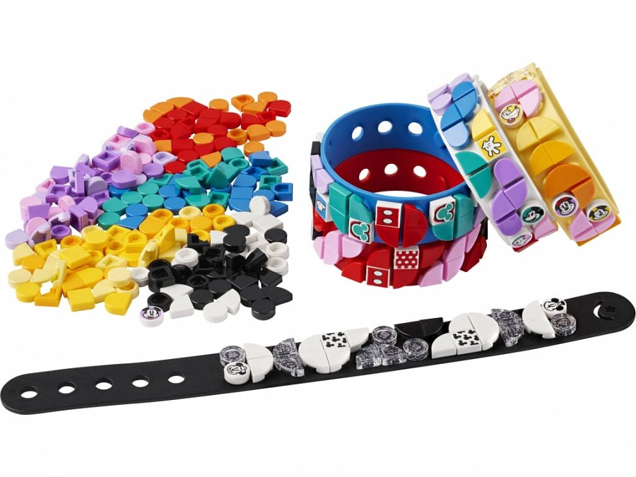
Przy wybieraniu prezentów na pewno zechcesz wziąć pod uwagę wiek dziecka oraz dopasowanie prezentu do danej grupy wiekowej maluchów. Jeden prezent może być bezpieczny dla dziewięciomiesięcznego dziecka, ale nie trzymiesięcznego. Warto o tym pamiętać przyglądając się katalogom produktowym online czy też produktom na półkach w sklepach stacjonarnych.
Gdzie dostępne są bransoletki Lego Dots?
Na rynku znajdziemy wiele, wyjątkowych produktów dla dziewczynek, do których zaliczyć można lalki, misie, pamiętniki i notesy czy biżuterię dla najmłodszych. Zwróć uwagę na bransoletki Lego Dots. To produkt oferowany przez znaną na całym świecie markę Lego, która słynie z produkcji klocków o tej samej nazwie. Niemniej jednak producent oferuje także artykuły szkolne oraz masę innych produktów, które dzieci wprost kochają! Bransoletki Lego w zestawie to rozwiązanie, które z pewnością ucieszy nie jedną dziewczynkę!

